**HƯỚNG DẪN LẤY MÃ GIẢI NÉN PHẦN MỀM**

Giúp chúng tôi một việc nhỏ để có kinh phí duy trì website cung cấp thông tin miễn phí cho mọi người nhé !

BƯỚC 1: VÀO GOOGLE tìm kiếm

BƯỚC 2: GÕ TỪ KHÓA : **Fun88 zone**

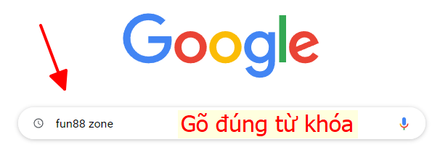

BƯỚC 3: TÌM ĐÚNG TRANG NÀY ĐỂ LẤY MÃ

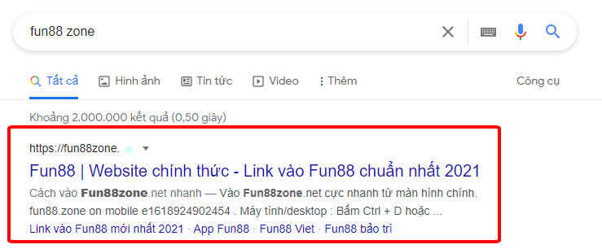

BƯỚC 4: KÉO XUỐNG DƯỚI CÙNG CỦA BÀI VIẾT

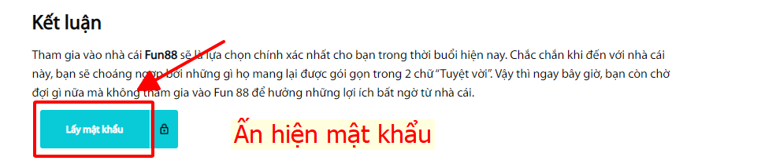

BƯỚC 5: ĐỢI 10-20 GIÂY, ẤN COPY ĐỂ LẤY MẬT KHẨU

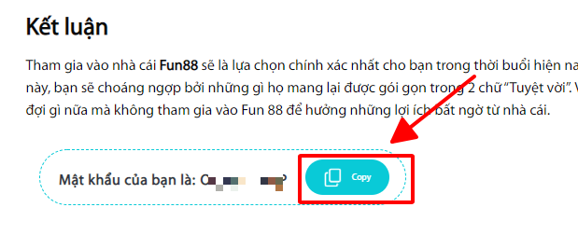

BƯỚC 6: ĐIỀN MẬT KHẨU VÀ NHẤN OK ĐỂ GIẢI NÉN FILE ZIP

